|  |
| --- |
| Описание: Описание: для прик эмбл |
| МИНОБРНАУКИ РОССИИ |
| Федеральное государственное бюджетное образовательное учреждениевысшего профессионального образования"Российский технологический университет"МИРЭА |
| Институт «Комплексной безопасности и специального приборостроения» |
| Кафедра «Управление и моделирование систем» (КБ-3) |
|  |

|  |
| --- |
| **Практика №5 по дисциплине** |
|  |
| **«Основы информационной безопасности»**  **«**Обеспечение криптографической защиты информации  в современных операционных системах. Linux.**»** |

Выполнил студент группы

БИСО-03-19

Исачкин М.А

Москва 2020

**Определение типа хеша**

Устанавливаем hashid и определим тип хеша для пользователя kali:

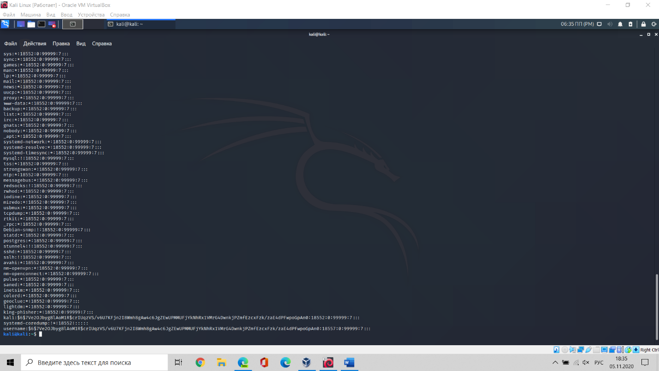

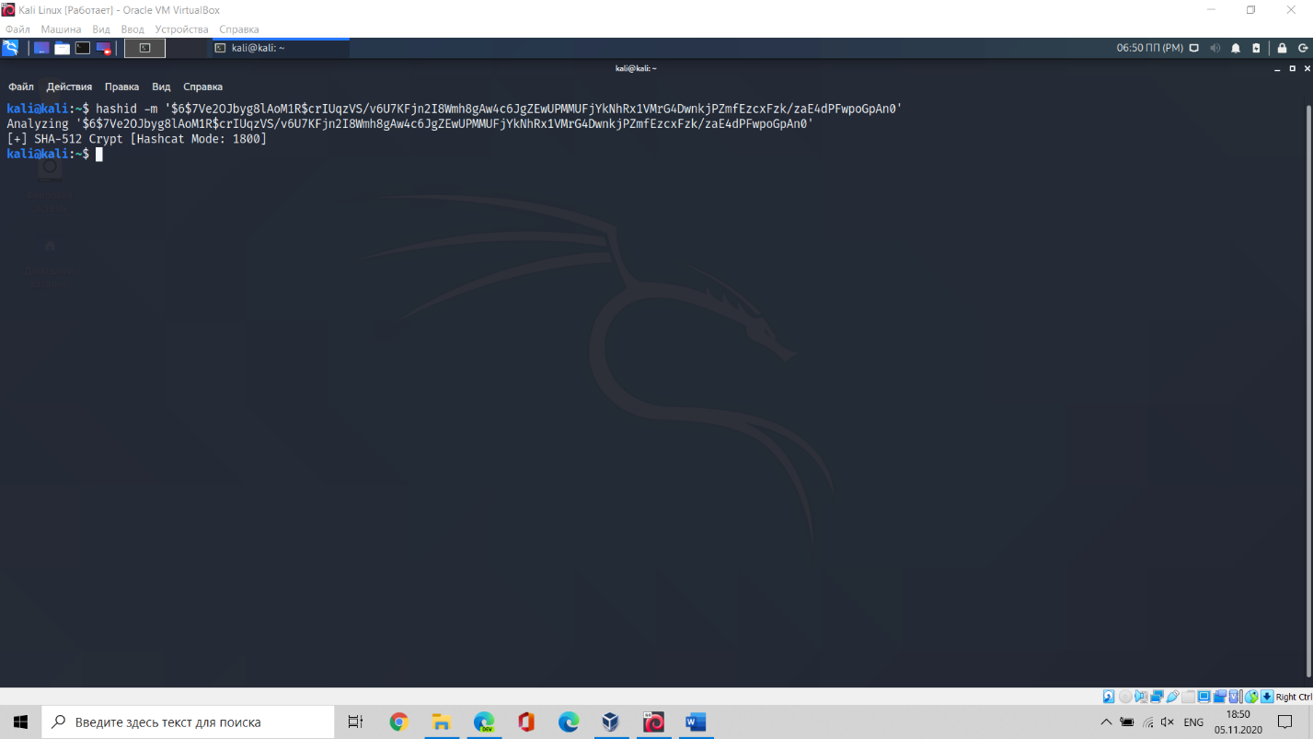

**Создание хеша в Linux**

Создадим свой хеш:

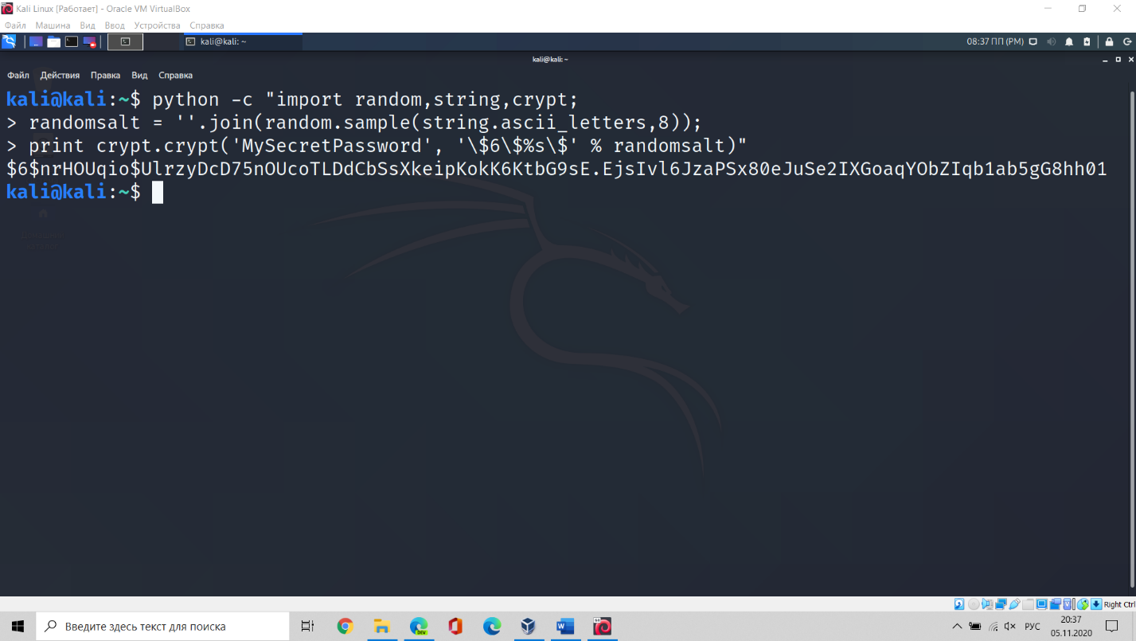

Создаем нового пользователя, и добавляем к нему созданный hash

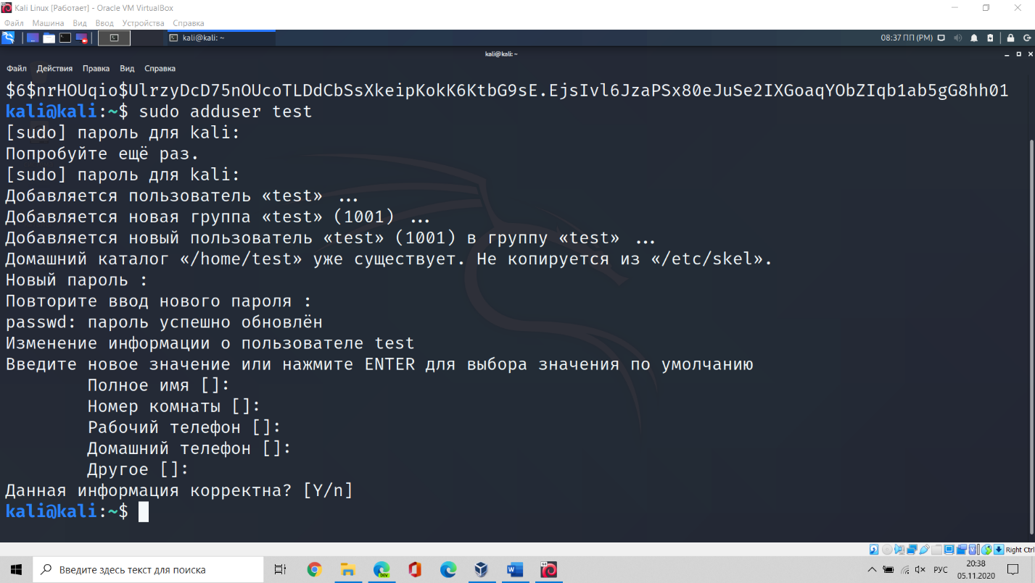

Заходим под новым пользователем

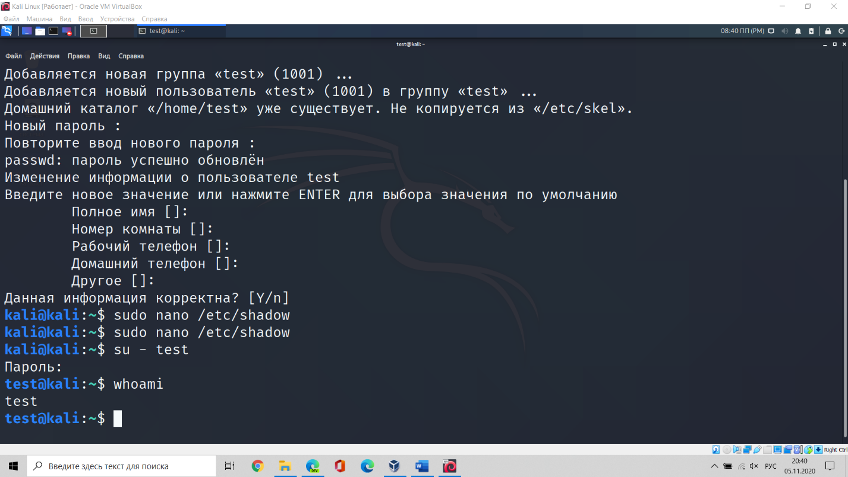

Копируем соль из хеша пользователя «test», рассчитаем хешированный пароль:

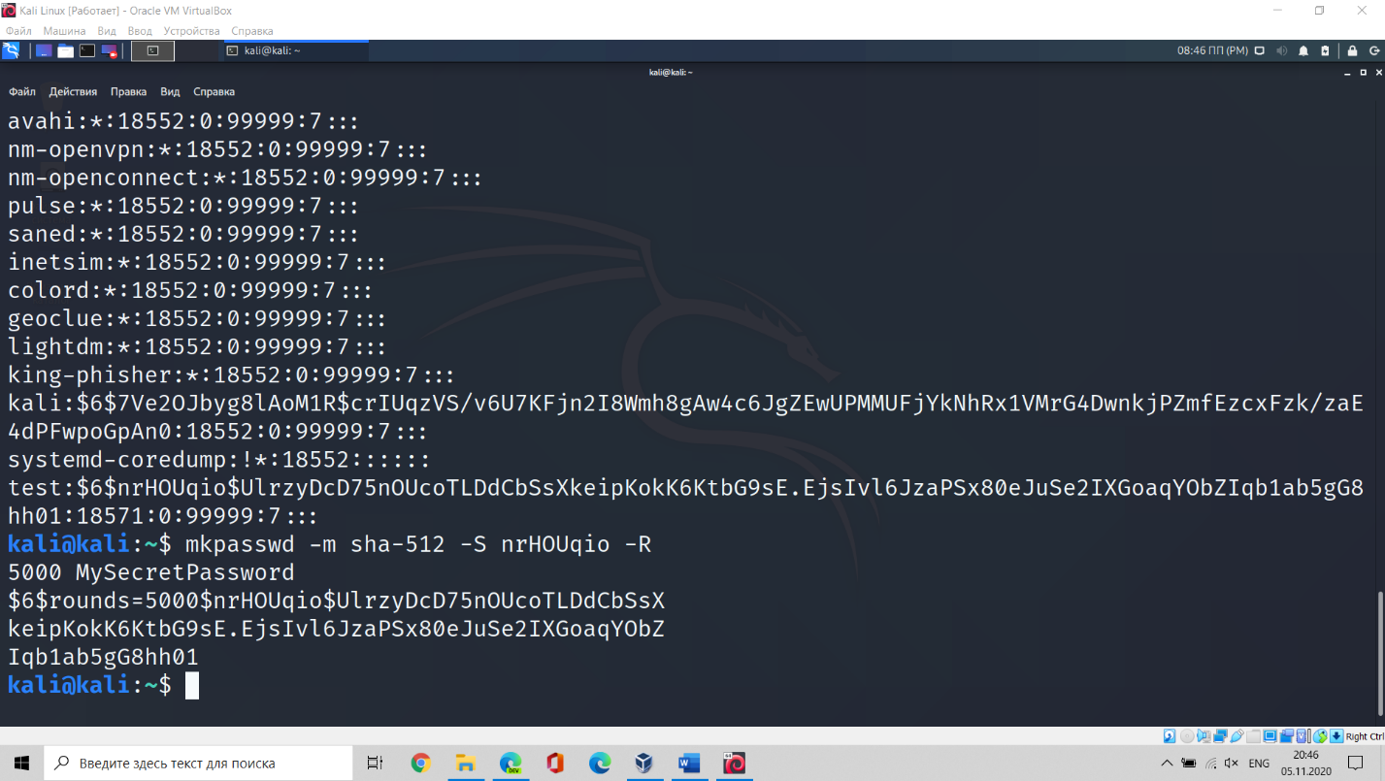

**Проверка контрольных сумм**

Скопируем файл /etc/group в домашнюю папку и подсчитаем его контрольную сумму:

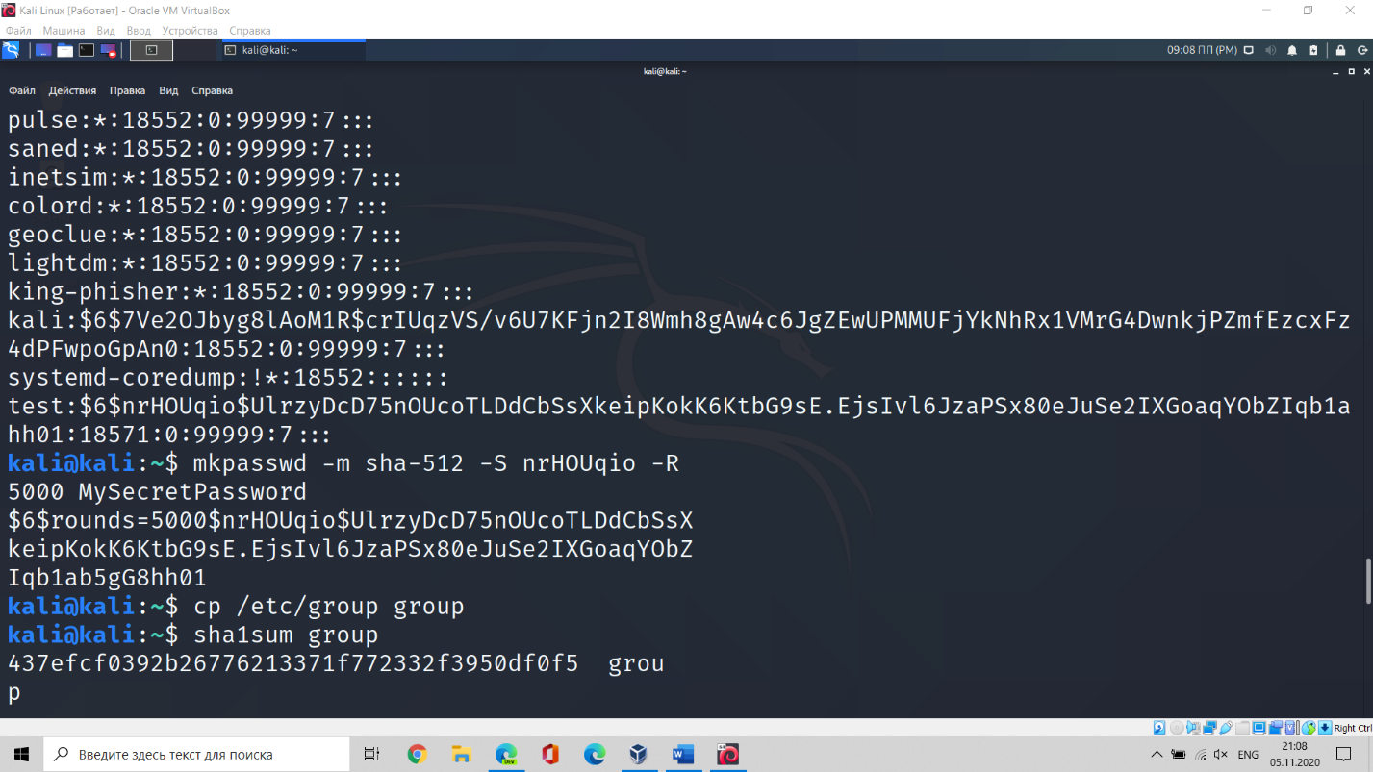

Сохраним контрольную сумму в файл, а после изменим его:

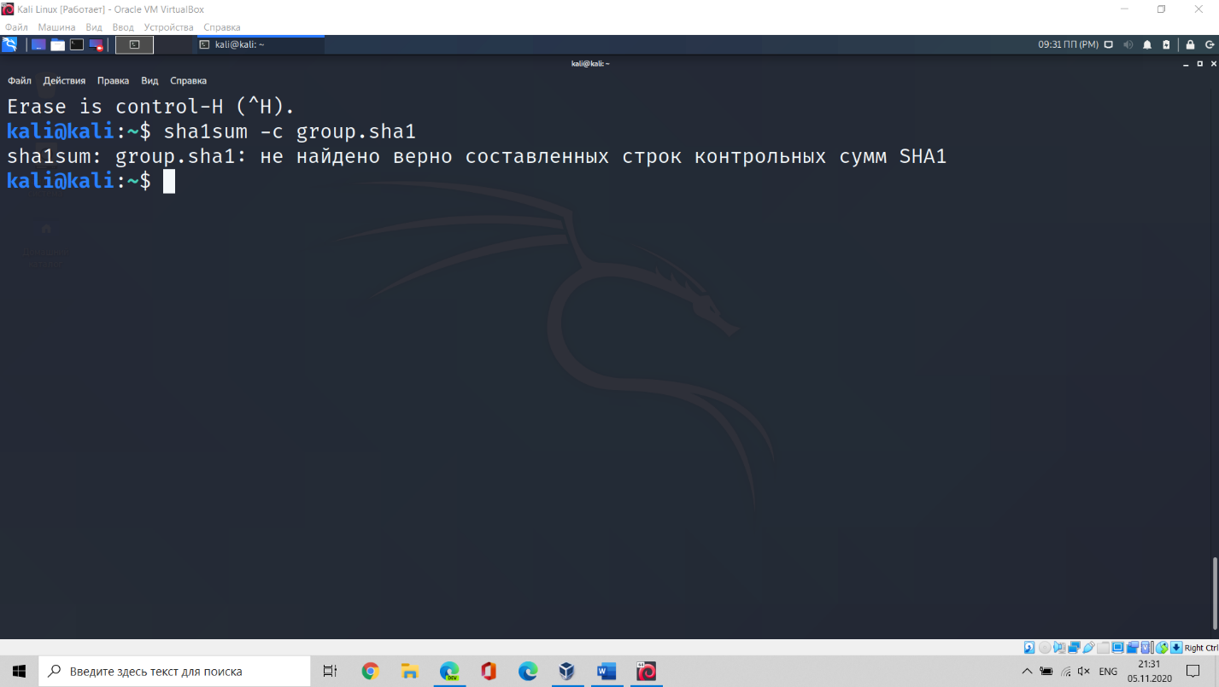

После изменения файла сумма не совпадает.

Переименуем файл group.sha1 и проверим его контрольную сумму:

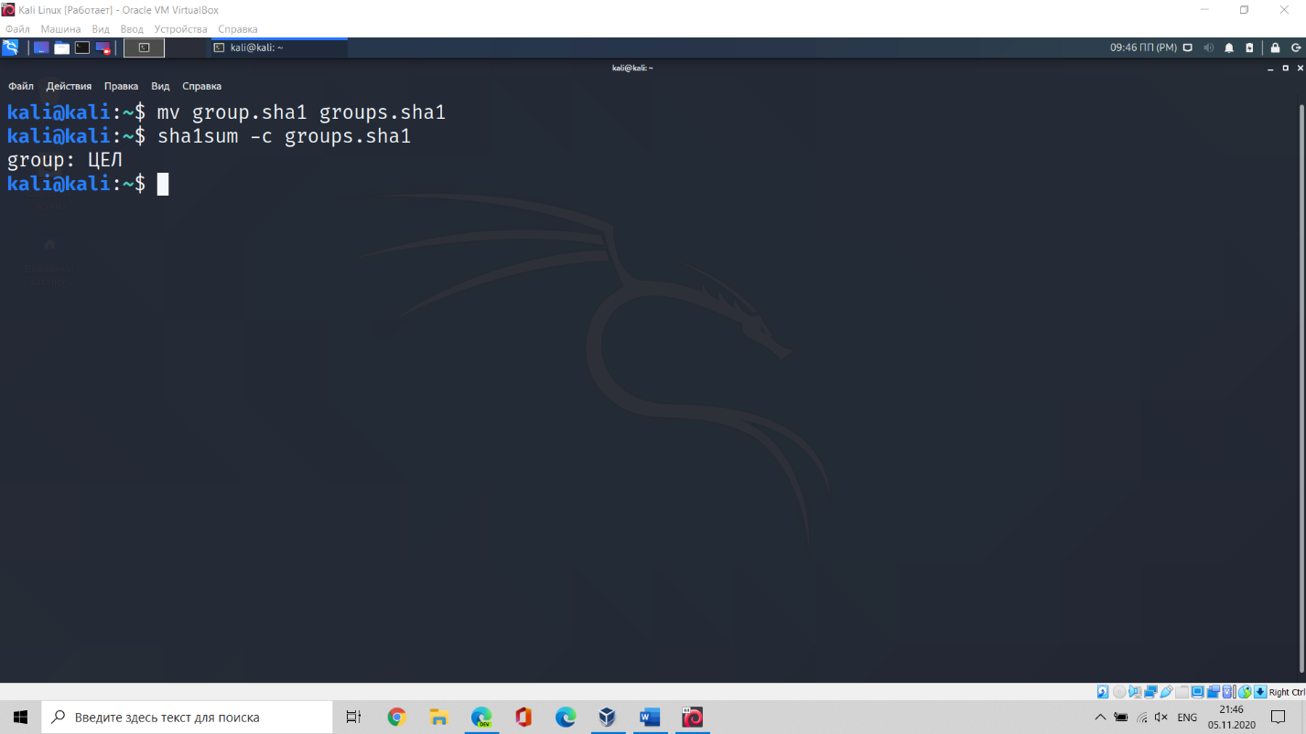

Несмотря на изменение имени файла, контрольная сумма осталась прежней.

**Шифрование с использованием ключей**

Создадим и сгенерируем ключи:

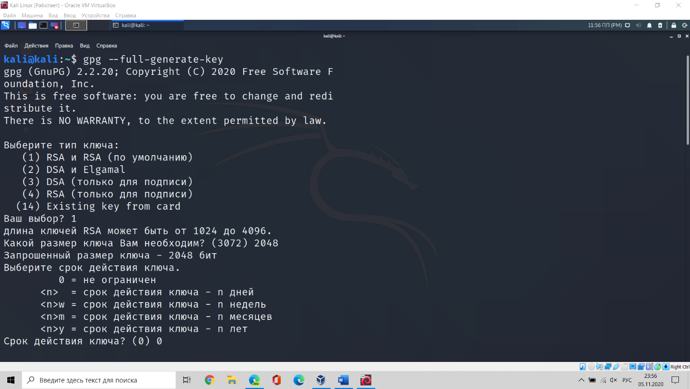

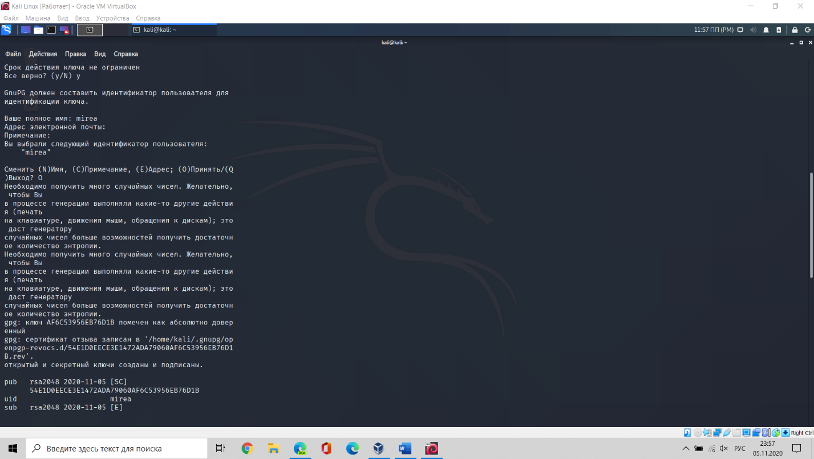

Список ключей:

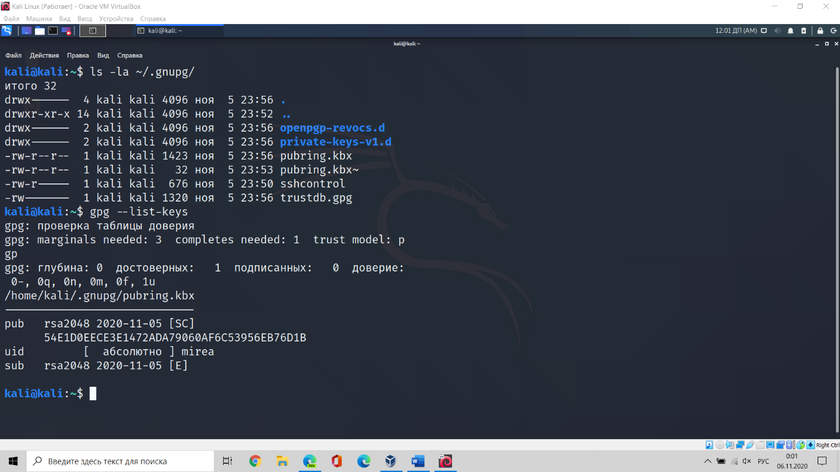

Затем экспортируем и импортируем ключ:

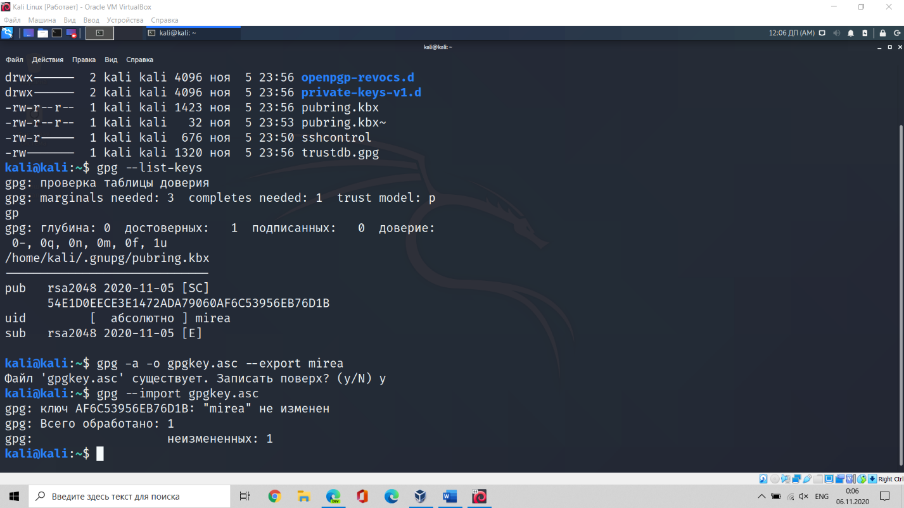

Укажем уровень доверия:

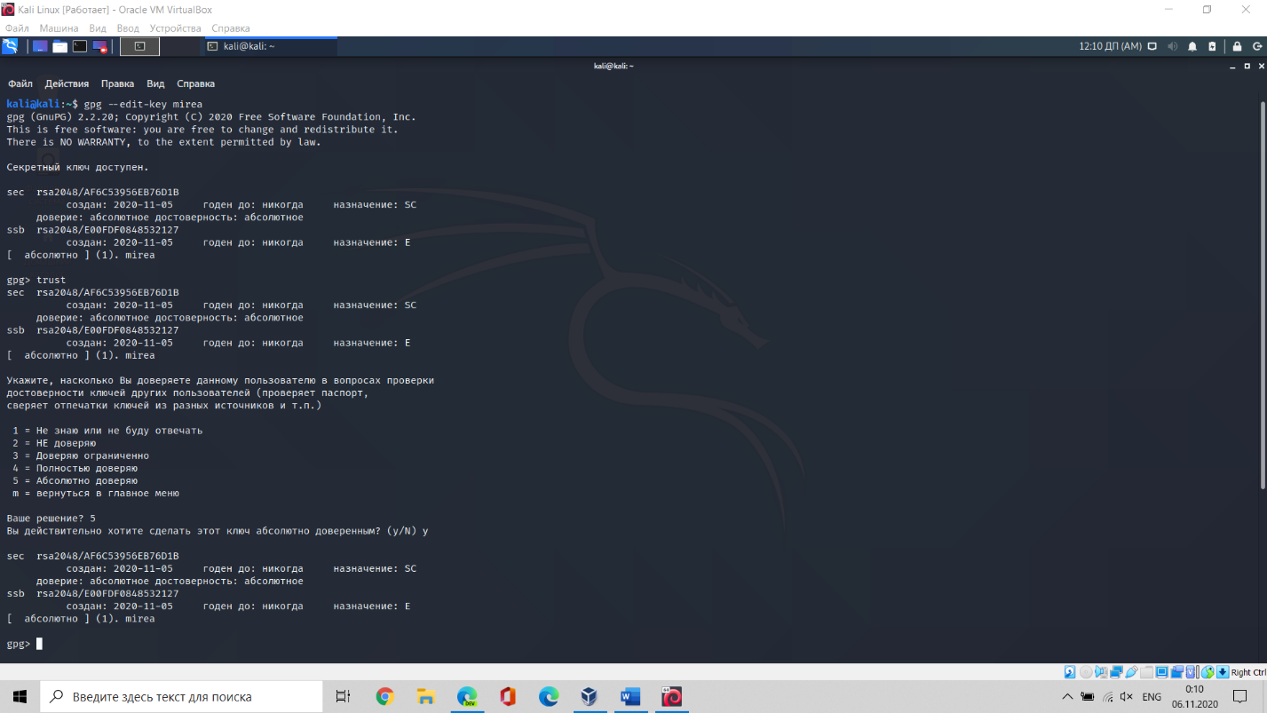

Далее подпишем файл «file.txt» этим ключом, а после изменим:

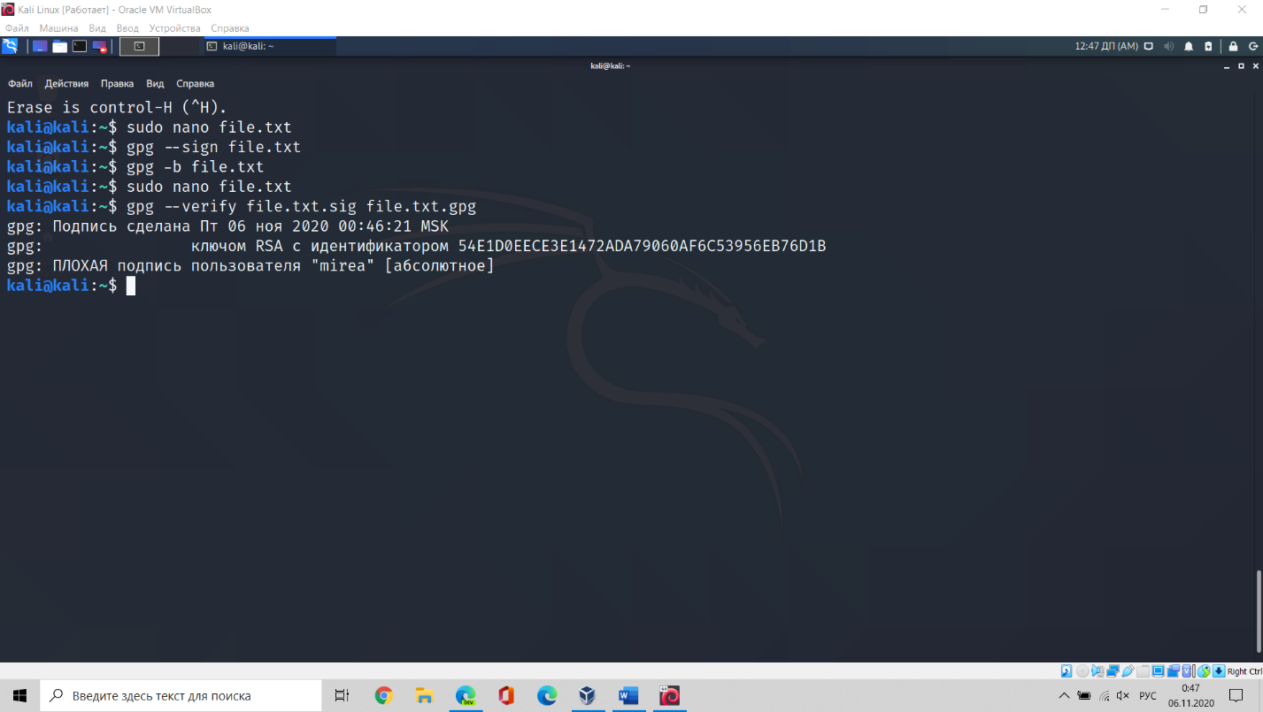

**Отправка почты с шифрованием PGP**

Создадим свой ключ шифрования:

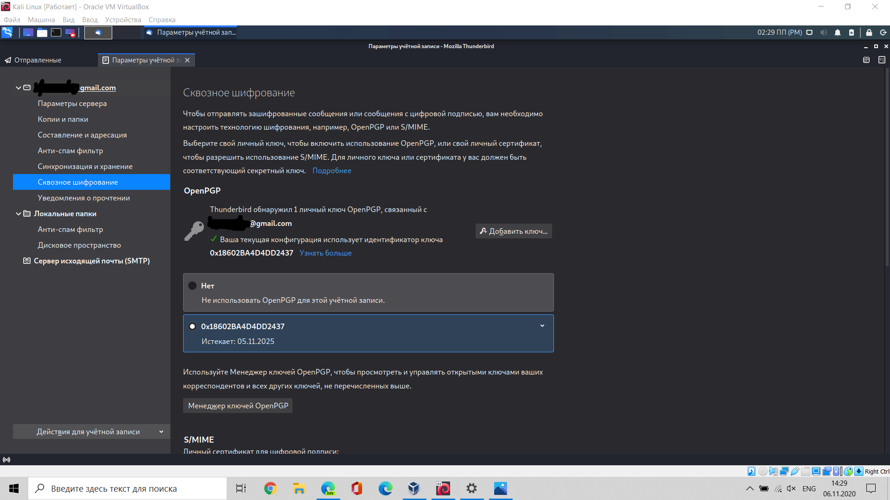

Экспортируем его в файл:

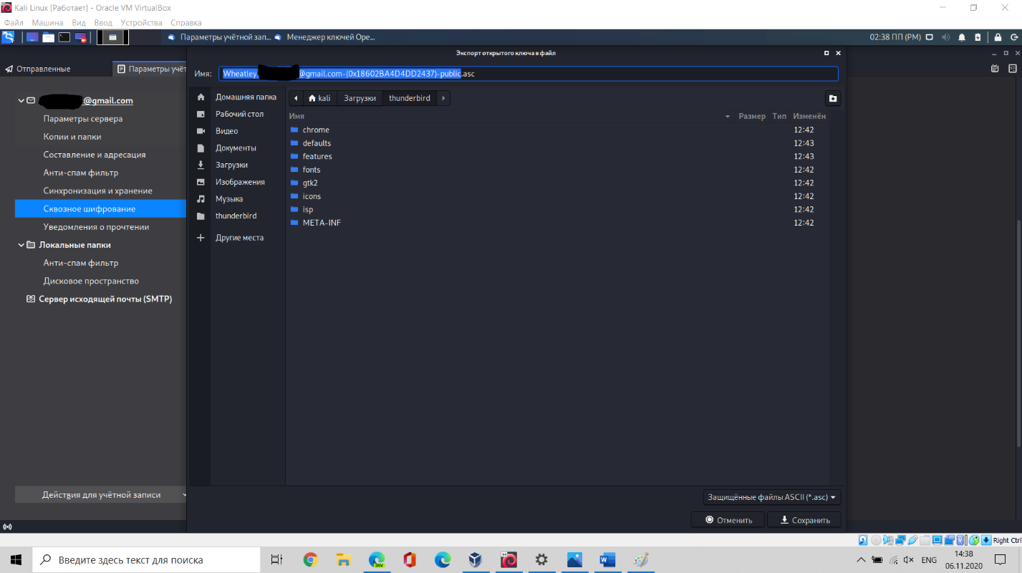

Выложим его на сайт keys.openpgp.org:

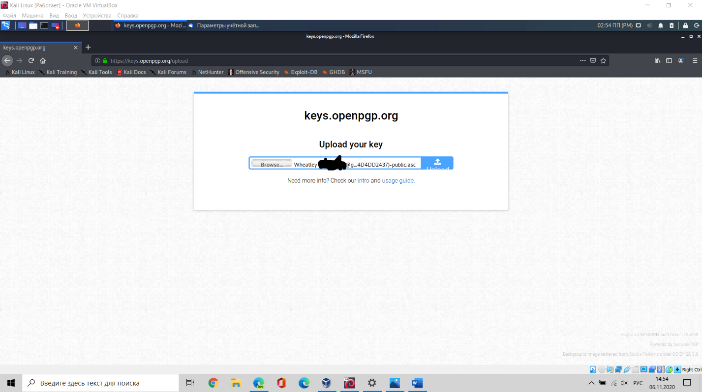

Найдем открытый ключ получателя через «Поиск ключей в интернете»:

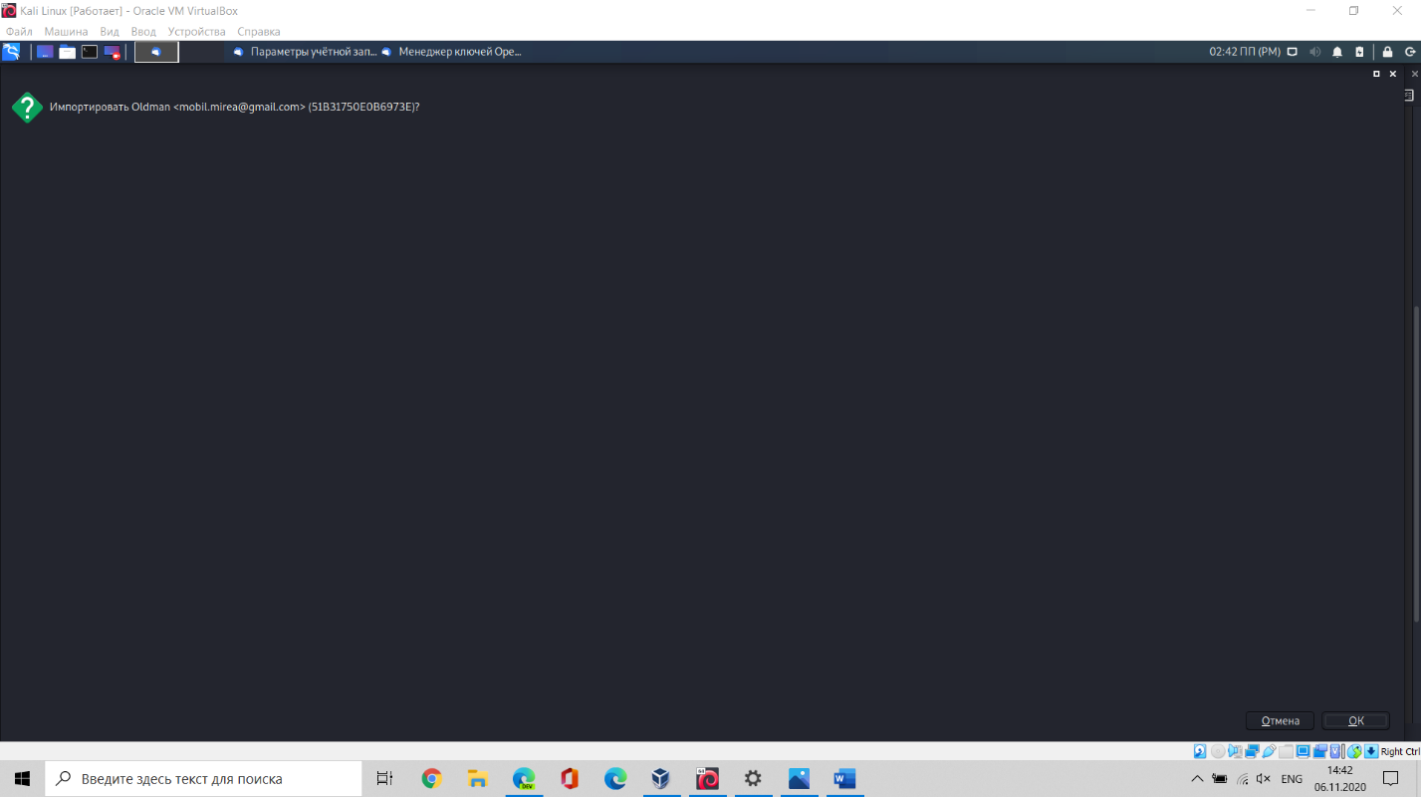

После этого поставим шифрование через «Требовать шифрование», проверим ключ в меню «Посмотреть информацию о защите» и отправим сообщение:

